ДЕПАРТАМЕНТ ОБРАЗОВАНИЯ ИВАНОВСКОЙ ОБЛАСТИ
Революции пл., д.2/1, Иваново, 153000, тел. (4932) 32-67-60, факс (4932) 41-03-70, e-mail 077@adminet.ivanovo.ru, http://iv-edu.ru

_________ № _________ | Руководителям  муниципальных органов  управления образованием,  Руководителям  образовательных организаций, подведомственных Департаменту образования Ивановской области  (согласно листу рассылки)
О направлении
методических рекомендаций

Уважаемые руководители!

В целях обеспечения информационно-методического сопровождения образовательного процесса с применением электронного обучения, дистанционных образовательных технологий в общеобразовательных организациях Ивановской области, в том числе в период действия карантинных ограничительных мер, Департамент образования направляет для использования в работе Методические рекомендации по реализации образовательных программ начального общего, основного общего, среднего общего образования, дополнительных общеобразовательных программ с применением электронного обучения и дистанционных образовательных технологий в Ивановской области.
Просьба довести данные Методические рекомендации до сведения руководителей подведомственных общеобразовательных организаций и использовать при организации работы школ в условиях ограничительных мероприятий.
В случае невозможности применения средств электронного обучения, дистанционных технологий, по причинам технического характера, отказа родителей от дистанционного обучения, ограниченных возможностей здоровья ребенка рекомендуется перевод обучающегося на иные формы получения образования (заочная, семейное образование, самообразование) с определением порядка и условий учета текущей успеваемости и прохождения промежуточных аттестаций.

Приложение на ___л. в 1 экз..

Начальник Департамента  образования Ивановской области | О.Г. Антонова

Бойцов А.Н.; (4932) 32-77-83; boytsov.an@iv-edu.ru
Приложение
к письму Департамента образования Ивановской области
от « __ » 2020 г. № __________

Методические рекомендации
по реализации образовательных программ начального общего,
основного общего, среднего общего образования, дополнительных общеобразовательных программ с применением электронного обучения
и дистанционных образовательных технологий
в Ивановской области

I. Общие положения

Настоящие Методические рекомендации разработаны в соответствии
с Федеральным законом от 29 декабря 2012 года №273-ФЗ «Об образовании
в Российской Федерации», приказом Министерства образования
и науки Российской Федерации от 23 августа 2017 года №816 «Об утверждении Порядка применения организациями, осуществляющими образовательную деятельность, электронного обучения, дистанционных образовательных технологий при реализации образовательных программ», приказом Министерства просвещения Российской Федерации от 17 марта 2020 года №104 «Об организации образовательной деятельности в организациях, реализующих образовательные программы начального общего, основного общего и среднего общего образования, образовательные программы среднего профессионального образования, соответствующего дополнительного профессионального образования и дополнительные общеобразовательные программы в условиях распространения новой коронавирусной инфекции на территории Российской Федерации», письмом Министерства просвещения Российской Федерации от 19 марта 2020 года № ГД-39/04 «Методические рекомендации по реализации образовательных программ начального общего, основного общего, среднего общего образования, образовательных программ среднего профессионального образования и дополнительных общеобразовательных программ с применением электронного обучения и дистанционных образовательных технологий», в целях оказания методической помощи образовательным организациям при реализации образовательных программ начального общего, основного общего, среднего общего образования, дополнительных общеобразовательных программ с применением электронного обучения и дистанционных образовательных технологий (далее – дистанционное обучение) на территории Ивановской области.
- При организации дистанционного обучения общеобразовательным организациям рекомендуется использовать:
- ресурсы федеральных и региональных порталов, рекомендованных Министерством просвещения Российской Федерации (приложение 1);
- возможности видеоконференцсвязи с использованием платформ Skype (приложение 2;
- ресурсы регионального портала дистанционного обучения школьников областного государственного бюджетного учреждения «Ивановский региональный центр оценки качества образования» (приложение 3);
- функционал электронного дневника и электронного журнала.
- При реализации образовательных программ или их частей с применением электронного обучения, дистанционных образовательных технологий местом осуществления образовательной деятельности является место нахождения организации или ее филиала независимо от места нахождения обучающихся, в условиях карантинных мероприятий – удаленное рабочее место педагога, согласованное с работодателем.
- Образовательная организация, осуществляющая образовательную деятельность по образовательным программам начального общего, основного общего, среднего общего образования и (или) по дополнительным общеобразовательным программам (далее – ОО):
- разрабатывает и утверждает локальный нормативный акт (приказ, положение) о порядке применения электронного обучения, дистанционных образовательных технологий при реализации образовательных программ начального общего, основного общего и среднего общего образования и дополнительных общеобразовательных программ, в котором определяет, в том числе порядок оказания учебно-методической помощи обучающимся (индивидуальных консультаций) и проведения текущего контроля успеваемости, промежуточной аттестации и итоговой аттестации обучающихся по учебным предметам, курсам, дисциплинам;
- доводит до участников образовательных отношений (педагогов, обучающихся, родителей) информацию о реализации образовательных программ или их частей с применением электронного обучения, дистанционных образовательных технологий;
- знакомит обучающихся и их родителей с расписанием занятий, консультаций, графиком проведения текущей успеваемости, промежуточной аттестации и итоговой аттестации обучающихся по учебным предметам, курсам, дисциплинам;
- проводит мониторинг технического оснащения образовательного процесса, скорости передачи данных в сети Интернет, возможности подключения каждым обучающимся к выбранным ОО ресурсам;
- создает условия для функционирования выбранной ОО электронной информационно-образовательной среды, обеспечивающей освоение обучающимися образовательных программ или их частей в полном объеме независимо от места нахождения обучающихся;
- при возложении задач на работников ОО учитывает уровень подготовки педагогических, научных, учебно-вспомогательных, административно-хозяйственных работников организации;
- самостоятельно определяет порядок оказания учебно-методической помощи обучающимся, в том числе в форме индивидуальных консультаций, оказываемых дистанционно с использованием информационных и телекоммуникационных технологий;
- обеспечивает идентификацию личности обучающегося, выбор способа которой осуществляется организацией самостоятельно, и контроль соблюдения условий проведения мероприятий, в рамках которых осуществляется оценка результатов обучения;
- ведет учет и осуществляет хранение результатов образовательного процесса и внутренний документооборот на бумажном носителе и/или в электронно-цифровой форме в соответствии с требованиями Закона Российской Федерации от 21 июля 1993 г. N 5485-1 «О государственной тайне», Федерального закона от 27 июля 2006 г. 152-ФЗ «О персональных данных», Федерального закона от 22 октября 2004 г. 25-ФЗ «Об архивном деле в Российской Федерации».
- Выбор родителями (законными представителями) обучающегося формы дистанционного обучения по образовательной программе начального общего, основного общего либо среднего общего образования, а также по дополнительным общеобразовательным программам подтверждается документально (наличие письменного заявления родителя(ей) (законного представителя), представленного любым доступным способом, в том числе с использованием информационно-телекоммуникационной сети Интернет.

II. Примерная модель реализации образовательных программ
начального общего, основного общего, среднего общего образования,
а также дополнительных общеобразовательных программ с применением электронного обучения и дистанционных образовательных технологий

- ОО формирует расписание занятий на неделю в соответствии с учебным планом по каждому учебному предмету, курсу, дисциплине, предусматривая дифференциацию по классам. Допускается сокращение времени проведения урока (от 20 минут для учащихся 1-4 классов до 30 минут для учащихся 5-11 классов).
Расписание занятий может содержать рекомендуемую дату и время для начала работы над заданием, сроки выполнения заданий, определенное время для дистанционных встреч с учителем, ссылки на учебные материалы или платформу, где будет идти работа.
При определении длительности уроков, в случае работы обучающегося за компьютером, ОО следует требованиям СанПиН.
- При реализации образовательных программ начального общего, основного общего, среднего общего образования, а также по дополнительным общеобразовательным программам с применением электронного обучения и дистанционных образовательных технологий ОО обеспечивает внесение соответствующих корректировок в рабочие программы, календарно-тематическое планирование и (или) учебные планы в части форм обучения (онлайн-лекция, онлайн-консультация, самостоятельная работа с электронным источником) и технических средств обучения.
Реализация образовательных программ или их частей может осуществляться с применением исключительно электронного обучения, дистанционных образовательных технологий, организуя учебные занятия в виде онлайн-уроков (лекций, консультаций), обеспечивающих для обучающихся независимо от их места нахождения; офлайн-уроков с использованием выбранных ОО или учителем электронной информационно-образовательной среды, к которой предоставляется открытый доступ; с использованием электронного обучения. Реализация образовательных программ должна сопровождаться учетом результатов образовательного процесса в электронной форме.
- При реализации образовательных программ начального общего, основного общего, среднего общего образования, а также дополнительных общеобразовательных программ с применением электронного обучения
и дистанционных образовательных технологий руководителю либо иному уполномоченному должностному лицу ОО рекомендуется взять на себя организацию ежедневного участия обучающихся в обучении с применением дистанционных образовательных технологий, в том числе тех, кто по болезни временно не участвует в образовательном процессе (заболевшие обучающиеся).
- При организации дистанционного обучения учитель:
выбирает способ работы с обучающимися, выстраивает свою работу через интерактивные учебные материалы, которые содержат инструкции, учебный контент (видео, интерактивные видео, текст, рисунки), самопроверку, ссылки: при помощи таких учебных материалов ученик изучает тему самостоятельно. В данном случае для вопросов учеников в социальной сети рекомендуется создать чат для общения, чтобы, сталкиваясь с трудностями, ученики продолжали выполнять задания;
в случае ведения урока в режиме онлайн объясняет учебный материал, отвечает на вопросы учащихся и задает им вопросы.
У учащихся должна быть точка входа, через которую они получают доступ к учебным материалам. Если учитель использует в работе некоторую платформу (блог, сайт, мессенджеры, закрытую группу и т.д.), то и в дистанционном обучении учащиеся могут работать через нее. Учебные материалы могут передаваться через электронный журнал.
Учитель должен выражать свое отношение к работам обучающихся в виде текстовых или аудио рецензий, устных онлайн консультаций, отметок, которые должны собираться в автоматическом режиме на используемых ресурсах или в ручном режиме.
- Обучающиеся участвуют в онлайн-уроках (лекциях, консультациях), офлайн-уроках с использованием выбранных ОО или учителем электронных информационно-образовательных сред, к которым предоставляется открытый доступ, выполняют задания (знакомятся, собирают информацию, создают мультимедиа образовательные продукты, участвуют в форумах и т.д.), обращаются к учителям за помощью в режиме онлайн, офлайн, предоставляют учителю выполненные задания.
При необходимости допускается интеграция форм обучения, например, очного и заочного с использованием электронного обучения и дистанционных образовательных технологий. В случае технической невозможности применения электронного обучения и дистанционных образовательных технологий образовательный процесс может быть организован с использованием возможностей электронной почты. Кроме того, возможен перевод обучающихся на обучение
по индивидуальным учебным планам.
- Родителям (законным представителям) несовершеннолетних обучающихся рекомендовано при получении информации об обучении их детей в дистанционном режиме усилить контроль за их обучением.
- В приложениях 4, 5, 6 настоящих рекомендаций представлены примеры использования отдельных дистанционных образовательных ресурсов и модельное положение о реализации образовательных программ начального общего, основного общего, среднего общего образования и дополнительных общеобразовательных программ с применением электронного обучения и дистанционных образовательных технологий представлено в приложении 6 настоящих рекомендаций.

Приложение 1

к письму Департамента образования

Ивановской области

от ______ №_________

Перечень онлайн-ресурсов,

рекомендованных Министерством просвещения Российской Федерации образовательным организациям для дистанционного обучения

Онлайн ресурс | Адрес сайта | Описание онлайн ресурса
«Российская электронная школа» | https://resh.edu.ru/ | Интерактивные уроки по всему школьному курсу с 1-го по 11-й класс лучших учителей страны. Предоставлены более 120 тысяч уникальных задач, тематические курсы, видеоуроки, задания для самопроверки, каталог музеев, фильмов и музыкальных концертов.
Издательство «Просвещение» | http://www.pcbl.ru/ | Бесплатный доступ к электронным версиям учебно-методических комплексов, входящих в федеральный перечень, который распространяется как на учебник, так и на специальные тренажёры для отработки и закрепления полученных знаний.
«Московская электронная школа» | https://uchebnik.mos.ru/catalogue | Широкий набор электронных учебников и тестов, интерактивные сценарии уроков. Проверка ошибок, общение с учителями, домашние задания, материалы для подготовки к уроку, варианты контрольных и тестов, доступные родителям, учителям и школьникам с любых устройств.  В библиотеку МЭШ загружено в открытом доступе более 769 тысяч аудио-, видео- и текстовых файлов, свыше 41 тысяч сценариев уроков, более 1 тысячи учебных пособий и 348 учебников издательств, более 95 тысяч образовательных приложений.
«Облако знаний» | https://physicon.ru/oblako | Образовательный онлайн-сервис для учащихся и преподавателей школ. Сервис предоставляет доступ к электронным курсам практически по всем классам и предметам средней школы и инструментам по работе с ними. Все данные хранятся в облаке, что позволяет учиться из любого места, переключаясь между устройствами в школе и дома.  Сервис содержит большой объем образовательного контента. Высокий уровень интерактивности и разнообразие типов курсов помогают осваивать школьную программу в нескучной форме.
«Учи.ру» | https://uchi.ru/ | Интерактивные курсы для учащихся по основным предметам и подготовке к проверочным работам и тематические вебинары по дистанционному обучению для учителей и родителей.  Методика платформы помогает отрабатывать ошибки учеников, выстраивает их индивидуальную образовательную траекторию, отображает прогресс учеников в личном кабинете. Также в личных кабинетах пользователей создан внутренний чат, где учителя, ученики и родители могут обсуждать задания, свои успехи.
«Яндекс.Учебник» | https://education.yandex.ru/home/ | Ресурс содержит более 35 тысяч заданий разного уровня сложности для школьников 1–5-х классов. Все задания разработаны опытными методистами с учётом федерального государственного стандарта. В числе возможностей «ЯндексУчебника» – автоматическая проверка ответов и мгновенная обратная связь для учеников.
«ЯКласс» | https://www.yaklass.ru/ | Сервис позволяет учащимся выполнять задания педагога, а учителю задавать учащимся проверочные работы и получать отчёт о том, как ученики справляются с заданиями.
Мособртв | https://mosobr.tv/ | Первое познавательное телевидение, где школьное расписание и уроки представлены в режиме прямого эфира.
«Маркетплейс образовательных услуг» | https://elducation.ru/ | Открытый бесплатный доступ к каталогу интерактивных образовательных материалов, учебной литературе, электронным книгам, обучающим видео и курсам.
«Фоксфорд» | https://interneturok.ru/ | Бесплатный доступ к ресурсам, позволяющим учащимся 1-11-х классов изучать общеобразовательные предметы и готовиться к выпускным экзаменам и олимпиадам. Занятия на платформах ведут преподаватели МГУ, МФТИ, ВШЭ и других ведущих вузов страны.
«Мои достижения» | https://myskills.ru/ | Широкий выбор диагностик от Московского центра качества образования для учеников с 1-го по 11-й класс по школьным предметам и различным тематикам.
«Олимпиум» | https://olimpium.ru/ | Платформа для проведения олимпиад и курсов, где представлено более 70 школьных олимпиад.
«Билет в будущее» | https://site.bilet.worldskills.ru/ | Профориентационный портал с видео уроками для средней и старшей школы, а также расширенными возможностями тестирования и погружения в различные специальности и направления подготовки уже на базе школьного образования.
«1 С: Образование 5. Школа» | http://obrazovanie.1c.ru/2020/ | Фирма «1С» предлагает отдельным школам, муниципалитетам и регионам России до конца текущего (2019/2020) учебного года бесплатно оперативно развернуть систему дистанционного обучения школьников на основе системы программ «1С:Образование 5. Школа». Для организации электронного обучения с использованием профессионального цифрового контента предлагаем использовать цифровую библиотеку учебных пособий «1С:Школа» по всем основным школьным дисциплинам.
Издательство  Академкнига/учебник | http://web.akbooks.ru/ | Ресурс для использования в начальной школе на период карантина: онлайн-библиотека учебной литературы в режиме дистанционного обучения.  Можно получить БЕСПЛАТНЫЕ индивидуальные доступы к on-line библиотеке для каждого ученика.  Индивидуальные доступы будут активны до 1 мая 2020 года. Можно также объединить полученные индивидуальные доступы в ЕДИНЫЙ виртуальный КЛАСС.
«Открытая школа» | https://2035school.ru | Онлайн-платформа для организации уроков в новом дистанционном формате. Бесплатный доступ предоставляется до окончания текущего учебного года  «Открытая школа» — это сервис интерактивных уроков по предметам «Математика» (5-11 классы), «Физика» (7-11), «Химия» (8-11), «История России» (6-9), «Английский язык» (начальная школа), «Русский язык» (5 класс), подготовки к ЕГЭ, ОГЭ.
Корпорация «российский учебник»  (издательства «ДРОФА»и «ВЕНТАНА-ГРАФ» | https://rosuchebnik.ru/news/vospolzuytes-besplatnym-dostupom-k-efu-na-platforme-lecta/ | На период карантина предоставлен бесплатный доступ к электронным формам учебников издательств «ДРОФА» и «ВЕНТАНА-ГРАФ» на образовательной онлайн-платформе LECTA.  Доступ распространяется на все электронные формы учебников (ЭФУ) и онлайн-сервисы «Классная работа» и «Атлас +».

Приложение 2
к письму Департамента образования
Ивановской области от_____-№_______ ;
(из Методических рекомендаций Минпросвещения России по реализации образовательных программ начального общего,
основного общего, среднего общего образования, образовательных программ среднего профессионального образования и дополнительных общеобразовательных программ с применением электронного обучения
и дистанционных образовательных технологий)

Пример организации урока в режиме видеоконференцсвязи
с использованием платформы Скайп

Шаг 1. Зайти по ссылке https://www.skype.com/ru/free-conference-call/
Шаг 2. Создать бесплатную уникальную ссылку нажимаем на кнопку «Создать бесплатное собрание» (рисунок 1):
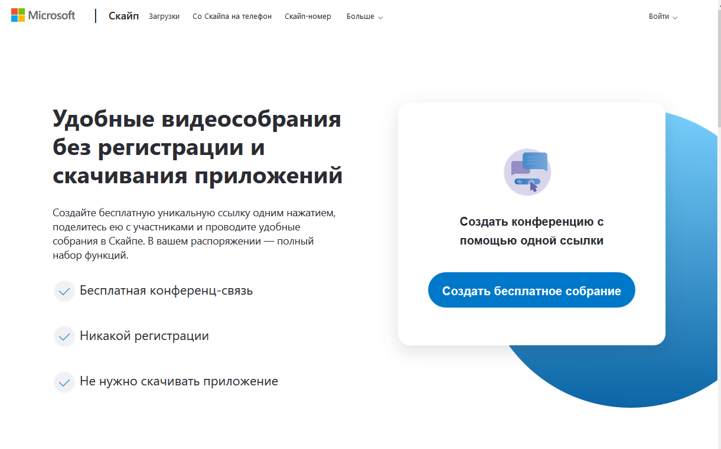
Рисунок 1.
Шаг 3. Скопировать ссылку на собрание и отправьте ее участникам. Затем нажмите на кнопку «Позвонить» (рисунок 2):
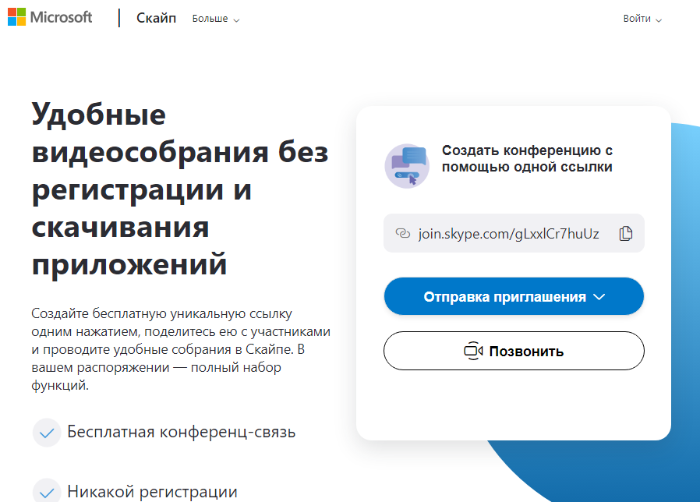
Рисунок 2.
Шаг 4. Нажмите кнопку «Присоединиться как гость» (рисунок 3):
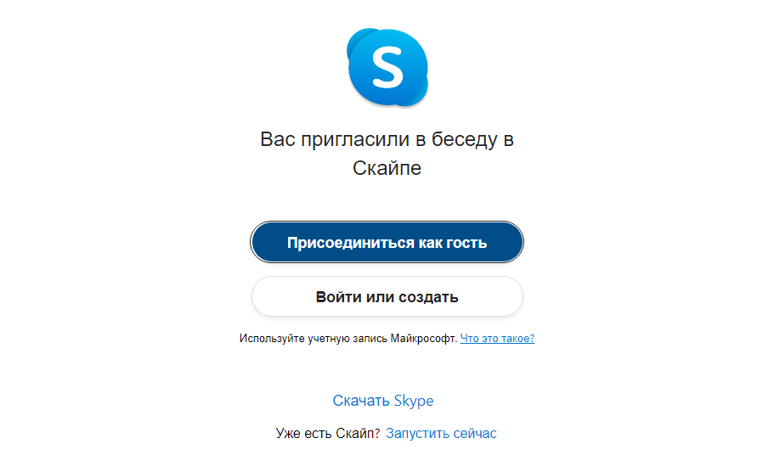
Рисунок 3.
Шаг 5. Ввести свое имя и нажать на кнопку «Присоединиться» (рисунок 4):
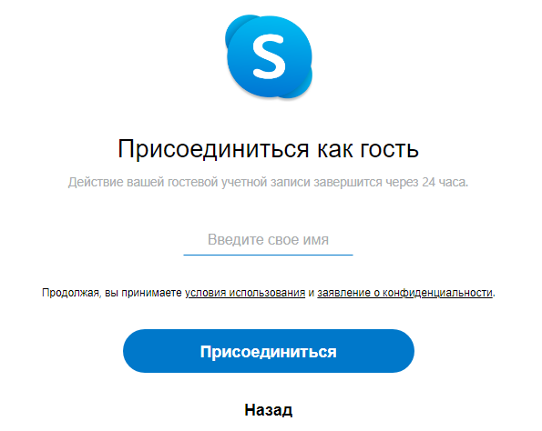
Рисунок 4.
Шаг 6. Нажать на кнопку «Позвонить» и начать занятие (рисунок 5).
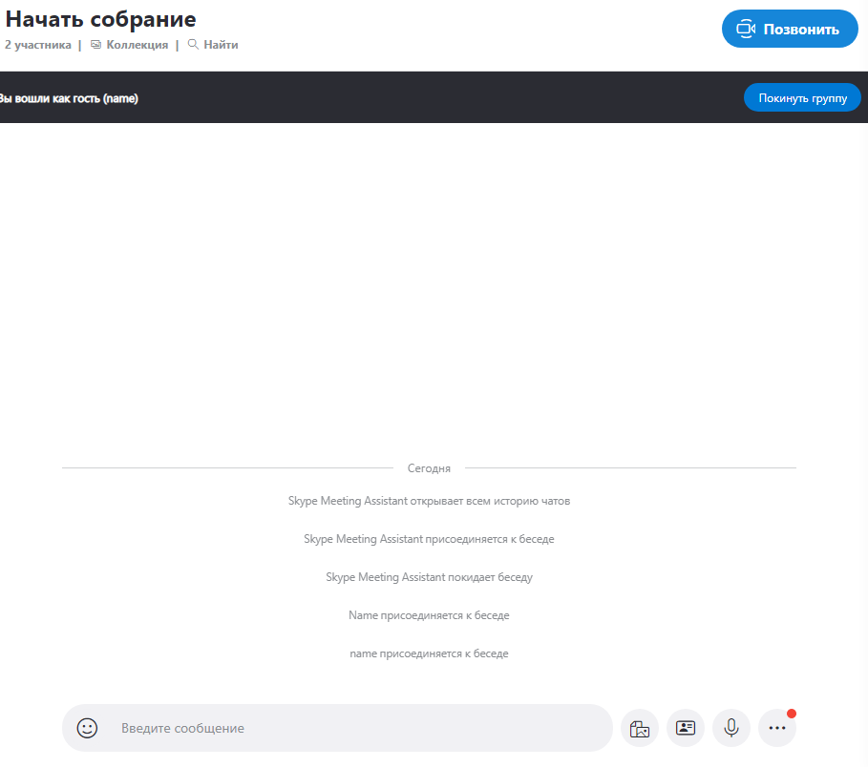
Рисунок 5.

Приложение 3
к письму Департамента образования
Ивановской области
от « __ » 2020 г.
№ _____

Использование регионального портала дистанционного обучения школьников Ивановской области
- В регионе функционирует региональный портал дистанционного обучения школьников Ивановской области http://portal.cioko.ru (далее – Портал), который состоит из трёх разделов:
- основные общеобразовательные программы;
- дополнительные общеобразовательные программы;
- программы для работы с одарёнными детьми.
- Образовательный процесс на основе использования дистанционных образовательных технологий в Ивановской области осуществляется на базе образовательных организаций, а вся необходимая инфраструктура (техническое сопровождение образовательного процесса, создание и функционирование центра обработки вызовов, инженерной службы, создание учебных материалов) выделена и обслуживается областным государственным бюджетным учреждением «Ивановский региональный центр оценки качества образования» (далее – Центр оценки качества образования).
- Для подключения к ресурсам регионального Портала образовательные организации заключают с Центром оценки качества образования бессрочные договоры о совместной деятельности (с 2012 года и по настоящее время ОО заключено 180 договоров).
- На Портале представлено более 80 учебно-методических модулей по школьным предметам базового уровня для 7-11-х классов, профильного уровня для 10-11-х классов, элективные курсы и курсы по подготовке к ГИА. Обновление существующих учебно-методических курсов и разработка новых осуществляется ежегодно. По каждому курсу, рекомендованному к дистанционному обучению, на портале публикуются план проведения занятий, расписание консультаций кураторов курсов, программа учебного предмета, теоретические и электронные учебные материалы, тестовые задания для контроля уровня знаний учащихся.
- Для организации обучения на дистанционных курсах, размещенных на Портале, в образовательной организации формируются учебные группы, состоящие из учителя-тьютора и обучающихся, затем участники сформированных учебных групп проходят регистрацию на Портале. ОО направляет в Центр оценки качества образования заявку на запись обучающихся на дистанционные курсы, далее Центр оценки качества образования организует регистрацию участников дистанционного обучения на Портале и распределенный доступ к информации Портала через присвоение индивидуального логина и пароля кураторам, учителям, тьюторам, учащимся, а ОО издает приказ об использовании в образовательном процессе дистанционных технологий, формировании учебных групп, организации ведения учета индивидуальных достижений обучающихся, полученных при прохождении тестовых работ на Портале и фиксировании полученных результатов в классных журналах в качестве текущей успеваемости по соответствующим школьным предметам.
- В дальнейшем учитель (тьютор) выстраивает для каждого обучающегося индивидуальную траекторию обучения, а обучающиеся, дистанционно, в удобное для себя время, в индивидуальном темпе, изучают учебный материал, выполняют задания и тесты для самоконтроля, итоговые тесты. Учитель-тьютор дистанционно контролирует результаты прохождения тестов, консультирует и направляет обучающихся, а также выставляет в классный журнал и дневники обучающихся отметки, полученные ими при прохождении тестов.
- Учитель с использованием Портала сам может стать разработчиком УМК для проведения обучения со своим классом, самостоятельно размещая учебные материалы, задания для самоконтроля и тесты на портале или передавая их для размещения в Центр оценки качества образования.

Приложение 4
к письму Департамента образования
Ивановской области
от « __ » 2020 г.
№ _____

Использование сервиса «Виртуальный класс»
федерального портала «Учи.ру»

- В период действия ограничений на проведение занятий в школе и необходимостью организовывать обучение дистанционно, Учи.ру оперативно адаптировало продукты и сервисы, а также запустило спецпроекты в поддержку учителей и директоров школ, детей и их родителей.
- Учи.ру предоставляет:
  - Для педагогов образовательных организаций:
- возможность самим организовать индивидуальный и групповой онлайн-урок с видео на бесплатном сервисе «Виртуальный класс». Учителя и ученики могут видеть и слышать друг друга, а также учитель может демонстрировать ученикам документы, презентации, электронные учебники и использовать виртуальный маркер и виртуальную указку.
- возможность автоматизировать проверку домашних и самостоятельных работ;
- инструкция по применению электронного обучения и дистанционных образовательных технологий;
- рекомендации бесплатных цифровых продуктов и сервисов для организации и проведения уроков с использованием дистанционных образовательных технологий;
  - Для учеников 1-4 классов:
- открытие онлайн уроков на образовательной платформе с учителями математики, русского и английского языка, окружающего мира;
- курсы по основным школьным предметам (математика, русский язык, окружающий мир, английский язык);
- курсы по ВПР, в которых дети научатся извлекать информацию из текста и на её основе строить связи между объектами на примере семейного дерева;
- курсы по программированию и гибким навыкам.
  - Для учеников 5-11 классов:
- курсы по основным школьным предметам (математика, алгебра, русский и английский язык);
- курсы по подготовке к ОГЭ по математике;
- онлайн экспресс-курс по подготовке к ОГЭ с учителем математики.
2.4. Для родителей и классных руководителей 1-11 классов:
- советы врачей в период эпидемии вирусной инфекции;
- возможность отследить результаты учащихся в разделе статистики в личных кабинетах.
  - Для администрации образовательных организаций:
- перечень утвержденных нормативно-правовых документов по организации дистанционного обучения.
- Все материалы по организации дистанционного обучения можно найти по ссылке: http://lp.uchi.ru/distant-uchi .
- На портале Учи.ру представлена коммуникативная среда внутри платформы для продуктивного общения пользователей. В личных кабинетах пользователей создан внутренний чат, где учителя, ученики и родители могут обсуждать задания и свои успехи. На платформе открыта специальная линия поддержки: любой пользователь может обратиться за помощью или советом по организации дистанционного обучения info@uchi.ru 8 (800) 500-30-72.
- Учитель регистрируется на сайте Учи.ру (uchi.ru), выбирает предмет, создает классы, а также распечатывает детям логины и пароли.
- Учащиеся, получив персональные логины и пароли, приступают к занятиям на платформе.
- Учитель может видеть детальную статистику по каждому ученику в отдельности и по всему классу в целом, а также выстраивать индивидуальную образовательную траекторию для каждого ребенка.
- Для учащихся организован свободный доступ без ограничений во время школьных и дистанционных занятий с учителем (неограниченное число уроков до 16:00 по местному времени региона, если учитель нажимает в своем личном кабинете кнопку «Начать урок»), а также дополнительный свободный доступ (до 20 заданий в день) в вечернее время и в выходные дни.

Приложение 5
к письму Департамента образования
Ивановской области
от « __ » 2020 г.
№ _____

Использование ресурса «Облако знаний»
компании «Физикон»

- «Облако знаний» - это интегрированный со Школьным порталом Ивановской области онлайн-сервис, обеспечивающий проведение уроков с использованием цифрового контента, выдачу домашних заданий, сбор и анализ их результатов в цифровом виде.
- Для входа в сервис используется учетная запись, составленная по СНИЛС пользователя, зарегистрированного в Школьном портале Ивановской области.
- Учителя выбирают на сервисе тематический план по своему предмету (русский язык, литература, математика, алгебра, геометрия, информатика, физика, астрономия, химия, биология, естествознание, география, окружающий мир, обществознание, экономика, история, история России, всеобщая история, Россия в мире, английский язык) по своему учебнику из Федерального перечня; к урокам тематического плана привязаны отдельные модули электронных образовательных ресурсов (в ресурсе выполнена привязка контента к параграфам 300 учебников).
- Учителя выбирают учебные активности и назначают их обучающимся (классу или отдельным ученикам). Школьники выполняют их через веб-интерфейс или на приложении на компьютере/планшете. Результаты попадают в личный кабинет учителя, а оттуда могут быть перенесены в электронный журнал.

Приложение 6
к письму Департамента образования
Ивановской области
от « __ » 2020 г.
№ _____

Муниципальное бюджетное общеобразовательное учреждение
«Средняя общеобразовательная школа № _____»

Согласовано (принято)  Протокол заседания Педагогического совета  № ___ от «___» марта 2020 года | Согласовано (принято)  Протокол заседания Управляющего совета  № ___ от «___» марта 2020 года | Утверждаю  Директор ОО _________ (ФИО)  Приказ № ___ от «___» марта 2020 года

МОДЕЛЬНОЕ ПОЛОЖЕНИЕ
о реализации образовательных программ начального общего, основного общего, среднего общего образования и дополнительных общеобразовательных программ с применением электронного обучения
и дистанционных образовательных технологий

1. Общие положения
1.1 Настоящее положение регулирует организацию дистанционного образовательного процесса в муниципальном бюджетном общеобразовательном учреждении «Средняя общеобразовательная школа № ___» (далее - Школа) на период карантина.
1.2 Настоящее положение разработано в соответствии с Федеральным законом от 29.12.2012 г. № 273 «Об образовании в Российской Федерации», Трудовым кодекса Российской Федерации, СанПиНа 2.4.2.2821-10 «Санитарно-эпидемиологических требований к условиям и организации обучения в общеобразовательных учреждениях» с изменения от 24.11.2015 №8; с письмом Министерства просвещения Российской Федерации от 13.03.2020 №СК-150/03 «Об усилении санитарно-эпидемиологических мероприятий в образовательных организациях», письма Федеральной службы по надзору в сфере защиты прав потребителей и благополучия человека от 13.03.2020 №02/4146-2020-23, приказом Министерства образования и науки Российской Федерации от 23.08.2017 №816 «Об утверждении Порядка применения организациями, осуществляющими образовательную деятельность, электронного обучения, дистанционных образовательных технологий при реализации образовательных программ», письмом Министерства просвещения Российской Федерации от 19.03.2020 № ГД-39/04 «Методические рекомендации по реализации образовательных программ начального общего, основного общего, среднего общего образования, образовательных программ среднего профессионального образования и дополнительных общеобразовательных программ с применением электронного обучения и дистанционных образовательных технологий», Устава школы.
1.3 Данное Положение разработано в целях определения единых подходов к деятельности Школы по организации образовательного процесса с использованием дистанционных технологий, в том числе в период карантинных мероприятий, обеспечению освоение обучающимися образовательных программ начального общего, основного общего, среднего общего образования и дополнительных общеобразовательных программ с применением электронного обучения и дистанционных образовательных технологий.

2. Организация образовательного процесса в дистанционном режиме

2.1. Директор Школы на основании указаний вышестоящих органов управления образованием или на основании заявлений родителей (законных представителей) обучающихся издаёт приказ о переходе на дистанционное обучение всей школы и (или) об индивидуальных переходах на дистанционное обучение отдельных обучающихся и (или) отдельных классов и (или) о переходе на обучение по индивидуальному учебному плану и организации карантинного режима в школе (классе).
2.2. Во время карантина деятельность Школы осуществляется в соответствии с утверждённым режимом работы, деятельность педагогических работников - в соответствии с установленной учебной нагрузкой, расписанием учебных занятий, иных работников - режимом рабочего времени, графиком сменности.
2.3 Директор Школы:
- осуществляет контроль за организацией ознакомления всех участников образовательного процесса с документами (в том числе через официальный сайт учреждения), регламентирующими организацию работы Школы во время карантина;
- контролирует соблюдение работниками Школы карантинного режима;
- осуществляет контроль за реализацией мероприятий, направленных на обеспечение выполнения образовательных программ;
- принимает управленческие решения, направленные на повышение качества работы Школы во время карантина.
2.4 Заместитель директора по учебно-воспитательной работе:
- организует разработку мероприятий, направленных на обеспечение выполнения образовательных программ обучающимися, находящимися на дистанционном обучении; определяет совместно с педагогами систему организации учебной деятельности с обучающимися во время карантина: виды, количество работ, форму обучения (дистанционная, самостоятельная и др.), сроки получения заданий обучающимися и предоставления ими выполненных работ, сроки размещения информации на сайте школы;
- осуществляет информирование всех участников образовательного процесса (педагогов, обучающихся, родителей (законных представителей) обучающихся), иных работников Школы об организации её работы во время карантина, в том числе через сайт школы;
- организует взаимодействие с родителями (законными представителями), обучающихся с использованием дистанционных образовательных технологий, размещает информацию на официальном сайте школы о соблюдении карантинного режима с целью обеспечения сохранности жизни и здоровья обучающихся Школы;
- осуществляет контроль за корректировкой календарного учебного графика и календарно-тематического планирования рабочей программы педагогами Школы;
- разрабатывает рекомендации для участников образовательного процесса по организации работы во время карантина, организует использование педагогами дистанционных форм обучения, осуществляет методическое сопровождение и контроль за внедрением современных педагогических технологий, методик, направленных на увеличение резервных часов, с целью реализации в полном объёме образовательных программ;
- осуществляет контроль за индивидуальной работой с обучающимися, находящимися на дистанционном режиме обучения;
- организует учебно-воспитательную, научно-методическую, организационно-педагогическую деятельность педагогического коллектива в соответствии с планом работы Школы в дистанционном режиме;
- анализирует деятельность по работе Школы во время карантина и вносит предложения по повышению её эффективности.
2.5 Педагоги, выполняющие функции классных руководителей:
- проводят разъяснительную работу с родителями (законными представителями), доводят информацию о карантинном режиме в классе и его сроках через запись в электронных дневниках, электронную почту, используя любые другие доступные виды электронной связи с родителями обучающихся или личное сообщение по стационарному (мобильному) телефону;
- доводят информацию до обучающихся и их родителей (законных представителей) о том, где и как можно получить задания, как осуществлять обратную связь с учителями-предметниками на период карантинного режима с целью выполнения программного материала, в том числе в дистанционном режиме;
- информируют родителей (законных представителей) об итогах учебной деятельности их детей во время карантина, в том числе с применением дистанционных форм обучения и самостоятельной работы обучающихся.

3. Организация педагогической деятельности

3.1 Продолжительность рабочего времени педагогов во время дистанционного обучения определяется исходя из недельной учебной нагрузки в учебный период в соответствии с расписанием уроков.
3.2 Педагоги своевременно осуществляют корректировку календарно-тематического планирования рабочей программы с целью обеспечения освоения обучающимися образовательных программ в полном объёме при переходе на дистанционное обучение, ежедневно в соответствии с утверждённым расписанием уроков вносят домашние задания в электронный журнал, вносят оценки учащихся в электронный журнал, осуществляют обратную связь с учащимися в электронном виде, используя цифровые образовательные платформы, электронный журнал, электронную почту и т.п.
3.3 С целью прохождения образовательных программ в полном объёме обучающимися педагоги применяют разнообразные формы самостоятельной работы, дистанционные формы обучения. Информация о применяемых электронных образовательных ресурсах, формах работы, видах самостоятельной работы доводится педагогами, классными руководителями до сведения обучающихся, их родителей (законных представителей).
3.4 Самостоятельная работа обучающихся во время дистанционного обучения может оцениваться педагогом в соответствии с разработанным в школе положениями о формах, периодичности и порядке текущего контроля успеваемости и промежуточной аттестации обучающихся, функционировании внутренней системы оценки качества образования, оценивании через обратную связь в электронном виде, либо через проверочные работы по предмету после окончания карантина (дистанционного обучения).
3.5 По темам и заданиям, вызвавшим затруднения у обучающихся при самостоятельном изучении, учителем проводится корректировка после выхода из карантина, образовательные пробелы устраняются через индивидуальную работу с обучающимися.

4. Деятельность обучающихся и родителей в условиях дистанционного обучения

4.1 Во время карантина (дистанционного обучения) обучающиеся не посещают школу. Получение заданий и другой важной информации осуществляется через электронный журнал, сайт школы, другие виды электронной связи по договорённости с учителем и классным руководителем.
4.2 Обучающиеся самостоятельно выполняют задания, изучают указанные учителями темы с целью прохождения материала, в том числе с применение дистанционных образовательных технологий, используя цифровые образовательные платформы, указанные учителем.
4.3 Обучающиеся предоставляют выполненные во время карантина задания в соответствии с требованиями педагогов в электронном виде и в сроки, установленные педагогом.
4.4 В случае, если семья находится в трудной жизненной ситуации и не может организовать для ребёнка дистанционное обучение с использованием компьютера или других гаджетов (интернета), определяются индивидуальные задания для ребёнка с использованием учебников и других методических пособий заблаговременно (до перехода на дистанционное обучение), оцениваются знания таких учащихся после окончания режима дистанционного обучения.
4.5 Родители обучающихся (законные представители) имеют право:
- получать от классного руководителя информацию о карантинном режиме в классе (школе) и его сроках через запись в дневниках обучающихся или личное сообщение по стационарному или мобильному телефону, социальные сети и др.;
- получать информацию о полученных заданиях и итогах учебной деятельности своих детей во время карантина (дистанционного обучения), в том числе через электронный дневник учащегося.
4.6 Родители обучающихся (законные представители) обязаны:
- осуществлять контроль выполнения их ребёнком карантинного режима;
- осуществлять контроль выполнения домашних заданий во время карантина, в том числе с применением дистанционных образовательных технологий.

5. Ведение документации
5.1 Педагогами проводится корректировка календарно-тематического планирования (при необходимости) и делается отметка в соответствии с требованиями оформления календарно-тематического планирования, установленными общеобразовательной организацией. В случае невозможности изучения учебных тем обучающимися самостоятельно, учитель-предметник может организовать прохождение материала (после отмены карантинных мероприятий) при помощи модульного подхода к преподаванию учебного материала, о чём делается специальная отметка в календарно-тематическом планировании.
5.2 Согласно расписанию уроков в электронном журнале заполняются темы занятия в соответствии с изменениями, внесенными в календарный учебный график и календарно-тематическое планирование, домашние задания и другие задания для учащихся с указанием сроков их выполнения и формами оценивания.
5.3 Тема контрольной, практической, лабораторной работы и др., не требующей проведения непосредственно на учебных занятиях, записывается в классный журнал в соответствии с изменениями, внесенными в календарно-тематическое планирование.
5.4. Отметка обучающемуся за работу, выполненную во время карантина, выставляется в графу журнала, соответствующую теме учебного задания.
5.5. Отметка об отсутствии учащегося на уроке не ставится, кроме случаев болезни учащегося (по сообщению от родителей). Если его состояние здоровья не позволяет выполнять учебные задания в указанные сроки (в журнал ставится - Б), по окончании карантина учащийся и его родители (законные представители) должны подтвердить сроки болезни ребёнка справкой от врача.

